## 法国布雷斯特高等商学院管理学专业硕士

创始于1962年

AACSB认证院校

管理学硕士全法前三

学院介绍

布雷斯特高等商学院(简称BBS)校区位于法国西北部海港城市布雷斯特及巴黎，学校于1962年由布列塔尼工商会发起成立。布雷斯特高等商学院是欧洲高等精英大学全法38所“精英大学校”之一，以国际化和数字化为发展特色，在欧洲享有极高声誉，且已成为多个国际组织的成员。学校在中国国家教育部官方机构“教育部涉外监管信息网”备案，受法国高等教育部权威认可，颁发的学位国际认可通用。在全球拥有65所合作院校，24个双学位项目遍布9个国家。布雷斯特高等商学院聚合了全球优质教育资源，培养了近2万名具备国际视野和创新思维的企业家及企业中高层管理人才，在培养过程中，以陪伴学员成长为核心包括学员学位的提升、知识面和视野的拓展、职场进阶和企业经营规模的扩大。

皇冠专业

法国高商大学校管理学硕士课程，被金融时报排名(FinancialTimes Ranking)评为欧洲最佳商业导向硕士课程之一

法国管理学硕士教育是全球管理学硕士教育的皇冠。法国高等商学院系统隶属于法国最优秀的精英教育系统，致力于培养商科界的精英国际商务本科法国排名第一

2018年法国商学院排行就业率和起薪均居榜首精英高校管理学硕士法国排名第三

学院荣誉

PART.012021年荣获AACSB国际商学院促进协会认证代表着商学教育达至世界级水平东被博满荣印海学公简简落司通过AACSB认证的国内知名商学院如北京大安泰经济与管理学院等都华管理学院、华大学经与管理学院、上海交通大学

PART.02

Qualiopi认证是法国劳动部于2019年11月推出的一项法国国家专门为教育机构设置的质量认证的新标志，旨在为报读在职成人教育的学生确保教学质量。

PART.03获得由法国高等教育署颁发给那些希望自身为改善国际学生接待质量所做的努力得到认可的高等院校“Bienvenue en France(法国欢迎你)”的认证!

PART.041992年成为Conférence desgrandes écoles大学校精英联盟委员会成员

PART.05作为中国教育部推荐的法国高等商学院，受中国教育部涉外监管网公示认证颁发的文凭全球通用

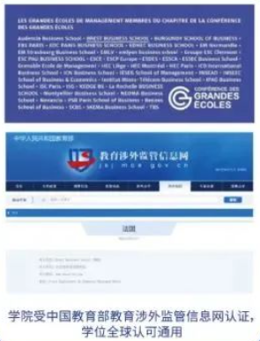

课程体系

必修课

市场营销管理 Marketing management

企业管理原理与实践Principlesand practice of business management

人力资源管理Human resource management

公司财务Corporate finance

顶层重组与运营管理Top-levelrestructuring and operation management

组织行为学Organizational behavior

战略管理Strategic management

领导与变革管理Leadershipand change management

定位与竞争Positioning and competition

新零售模式New retail mode

公司治理和股权权益Corporate governance and equityinterests

选修课

数字经济与AI智能化发展Digitaleconomyandintelligentdevelopment of

资本运营与投融资选择Capital operation and investment and financing options

产品思维与产品创新Product thinking and product innovation

资产管理与传承Assetmanagementandinheritance

东西方哲学与管理Eastem and Western philosophy and management

录取对象

本科或相当于同等学历，大专或相当于同等学力三年以上管理经验的企业管理者。

学费学制

学费:报名费RMB2600元，学RMB78000元，包括教材讲义、课程授课费、论文评审、毕业考核及证书费等;教辅资料费、食宿、交通、国内外游学费用自理;

学制:标准学制2年，含课程学习1.5年，论文0.5年;实行学分制，必修/选修课每门4学分实践活动每次2学分。

学籍注册

学生面试确认录取后，每年3、6、9、12月统一进行学籍注册，注册完成后，布雷斯特商学院(BBS)提供学生号码(studentID)注册信、学生证等相关材料。

证书授予

对完成并符合管理学硕士课程主修要求的学生(课程学习达到最低60学分，并通过毕业论文答辩)授予法国布雷斯特高等商学院管理学硕士学位。

报名流程

申请表报个人履历

中英文动机信

毕业证复印件及英文翻译件

身份证原件、复印件及英文翻译件

白底两寸照片4张和电子版

推荐信

缴纳报名费

院校审核录取

审核通过者，发录取通知书

缴纳学费、修读学分

进入课程学习阶段，修完课程及完成每门课程作业，修满学分，成绩合格者进入下一阶段

成绩合格者可申请毕业修完学科学分，进入撰写论文阶段，提交论文，申请毕业

毕业典礼、学位授予参加毕业典礼，学院授予学位

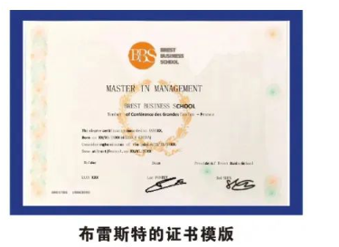

拟邀导师

Luc Pontet

布雷斯特高等商学院副校长、布雷斯特工商会信息技术及培训负责人

潘 诚

北大清华MBA常任特聘教授，上海财经大学500强研究中心特约研究员，中国移动等大型央企长期战略文化顾问

吴梓境

上海交通大学EMBA讲师、北京大学EMBA讲席顾问，曾任方正证券产业金融部副总裁，国金基金资管部投资总监

李东贤

中国人民大学商学院营销学教授、博士导师、管理学博士，市场营销系副主任

陈 慧

北京邮电大学经济管理学院教授，博士生导师，清华大学EMBA客座教授

丁守海

中国人民大学经济学院教授、博士生导师，曾在华为市场部和人力资源部工作近6年

谷奇峰

北京邮电大学数字化战略研究中心主任，工业和信息化部信息通信专家委员会

贺 林

清华继续教育学院领导力实验室核心教师，中组部中央部委厅局级干部自主选学课程教师

邹广文

清华大学马克思主义学院教授、博士生导师，国家“万人计划”哲学社会科学领军人才

姚建明

中国人民大学教授、博士生导师、中国人民大学数字经济产业创新研究院院长

姚大球

浙江大学特聘教授，阿里云大学特邀请讲师，阿里新零售A100项目专家，麦卡锡营销研究院院长

伍青生

上海交通大学安泰经济与管理学院的教授，博士生导师，美国哥伦比亚大学的高级访问学者

程建岗

清华大学经济管理学院 MBA实战导师，清华大学中国金融研究中心商业模式研究工作室 专家研究员

刘娥平

中山大学管理学院教授、博士生导师，中山大学金融投资研究中心主任，广东省政府项目评审财务专家

于宝刚

清华、人大客座教授，曾在中国人民银行总行系统、君安证券从事投融资及资本运营工作

张亮

首都企业改革发展研究会理事，副教授高级经济师、会计师，参与了多项财政改革的研究与设计工作

陶向南

南京大学商学院市场营销系副教授和澳门科技大学行政管理学院兼职副教授

吴隆增

厦门大学管理学院企业管理系教授，博士生导师，四川省省委组织部特约研究后

